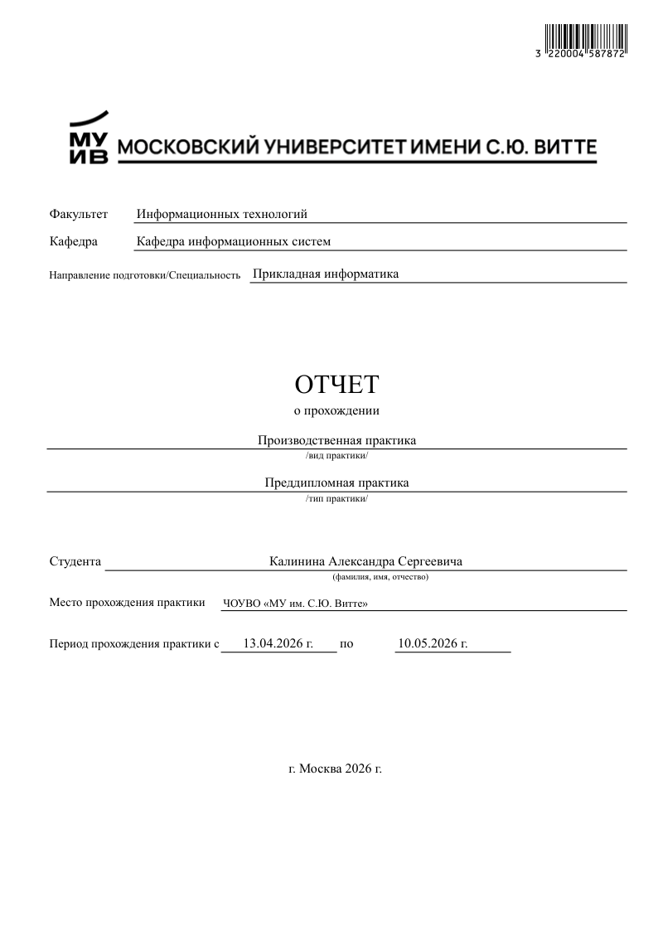

Оглавление
1 Анализ сайта 3
1.1 Исходные данные для отчета 3
1.2 Дерево бизнес-направлений организации 4
1.3 Сопоставление бизнес-процессов и критических факторов успеха организации 5
1.4 Анализ структуры и нормативной документации, регламентов ювелирной мастерской, регулирующих выполнение выбранного бизнес-процесса 6
1.5 Анализ требований пользователей к разрабатываемому сетевому ресурсу 7
1.6 Техническое задание на разработку сетевого ресурса ювелирной мастерской 8
1.6.1 Общие сведения 8
1.6.2 Цели и назначение создания сайта 8
1.6.3 Требования к сайту 9
1.6.4 Состав и содержание работ 9
1.7 Выводы по разделу 10
2 Проектирование и разработка сетевого ресурса 11
2.1 Структура сайта 11
2.2 Выполненные этапы разработки 11
2.3 Расширение публичной части сайта 12
2.4 Проверка отображения сайта 13
2.5 Обработка заявок и статусы 16
2.6 Выводы по разделу 18
3 Тестирование и эксплуатация разработанного сайта 21
3.1 Проверка публичной части сайта 21
3.2 Проверка формы заявки 22
3.3 Проверка административной части 23
3.4 Управление каталогом изделий 24
3.5 Управление портфолио выполненных работ 24
3.6 Хранение данных и файлов 25
3.7 Вывод по разделу 26
4 Заключение 27

Введение
Практическая работа посвящена разработке сайта ювелирной мастерской малого бизнеса. Выбранная тема связана с реальной задачей небольших мастерских: представить услуги в сети Интернет, показать примеры работ и упростить первичное обращение клиента без сложной информационной системы.
Актуальность проекта определяется тем, что для малого бизнеса сайт часто является первой точкой контакта с клиентом. Посетителю важно быстро понять, какие услуги оказывает мастерская, какие изделия можно заказать, как оставить заявку и как дальше отслеживать обращение.
Целью практической работы является разработка сетевого ресурса, который объединяет публичную витрину, форму заявки, личный кабинет клиента и простую административную часть для обработки обращений.
Для достижения цели были выполнены следующие задачи: анализ предметной области, определение требований пользователей, разработка структуры сайта, создание публичных страниц, подключение Flask и SQLite, реализация административной обработки заявок, добавление каталога и портфолио, разработка личного кабинета клиента, проверка работы сайта и подготовка эксплуатационной документации.

1 Анализ сайта

1.1 Исходные данные для отчета
Тема выполняемой работы: разработка сетевого ресурса для ювелирной мастерской малого бизнеса.
Процесс, рассматриваемый в рамках практики: обработка клиентской заявки на изготовление, ремонт или консультацию по ювелирному изделию. Данный процесс включает последовательность действий от первого знакомства клиента с мастерской до согласования услуги, стоимости и сроков выполнения работы.
Предметной областью проекта является деятельность небольшой ювелирной мастерской, оказывающей услуги изготовления украшений по индивидуальному заказу, ремонта ювелирных изделий, полировки, чистки и консультаций по подбору материалов.
В рамках практики разрабатывается сайт, который должен помочь мастерской представить услуги в сети Интернет, повысить понятность взаимодействия с клиентами и подготовить основу для дальнейшего приема заявок через веб-интерфейс.
Ссылка на git-репозиторий проекта: https://github.com/SilianTwice/Praktica3kyrs.
Ссылка на размещенный сайт планируется после публикации проекта на PythonAnywhere.

1.2 Дерево бизнес-направлений организации
Объектом анализа является ювелирная мастерская малого бизнеса. Такая организация оказывает индивидуальные услуги клиентам и сочетает производственные, сервисные, консультационные и информационные направления деятельности.
Для систематизации деятельности мастерской целесообразно представить ее в виде дерева бизнес-направлений, отражающего основные области работы и их взаимосвязь с разрабатываемым сайтом.
К основным бизнес-направлениям ювелирной мастерской относятся:
- изготовление ювелирных украшений по индивидуальному заказу;
- ремонт и восстановление ювелирных изделий;
- полировка, чистка и уход за украшениями;
- консультации клиентов по материалам, стоимости и срокам работ;
- ведение клиентских обращений и предварительных заявок;
- информационное представление мастерской в сети Интернет.
Особое значение в рамках рассматриваемой темы имеет направление информационного представления мастерской и обработки клиентских обращений. Именно оно связано с разработкой сайта, поскольку сетевой ресурс должен помогать клиенту получить первичную информацию, понять перечень услуг и перейти к контакту с мастером.
Таким образом, разрабатываемый сайт является частью бизнес-процесса взаимодействия мастерской с клиентом. Он не заменяет работу мастера, но упрощает первый этап коммуникации и делает услуги более понятными для потенциальных заказчиков.

1.3 Сопоставление бизнес-процессов и критических факторов успеха организации
Деятельность ювелирной мастерской включает несколько взаимосвязанных бизнес-процессов, от качества которых зависит устойчивость малого бизнеса, доверие клиентов и количество повторных обращений.
К основным бизнес-процессам мастерской относятся:
- привлечение клиентов и информирование об услугах;
- обработка первичной клиентской заявки;
- согласование параметров заказа, стоимости и сроков;
- изготовление или ремонт ювелирного изделия;
- выдача готового изделия и последующее сопровождение клиента.
Процесс привлечения клиентов напрямую зависит от понятности информации о мастерской. Критическими факторами успеха являются доверительное первое впечатление, наличие описания услуг, контактной информации и простого маршрута для обращения.
Обработка первичной заявки требует точности и полноты информации от клиента. Важно, чтобы клиент мог описать вид изделия, требуемую услугу, желаемый результат и удобный способ связи. В дальнейшем эти сведения могут быть сохранены в базе данных сайта.
Согласование параметров заказа зависит от прозрачности коммуникации. Для мастерской важно заранее объяснить клиенту ориентировочную стоимость, сроки, возможные ограничения и этапы выполнения работы.
Изготовление или ремонт изделия требует профессионального выполнения работ и контроля качества. Хотя данный процесс выполняется вне сайта, сетевой ресурс может поддерживать его информационно: описывать этапы работы, формировать ожидания клиента и снижать количество повторяющихся вопросов.
Таким образом, сайт ювелирной мастерской должен быть ориентирован не только на внешнее представление бизнеса, но и на поддержку начального этапа бизнес-процесса обработки клиентского обращения.

1.4 Анализ структуры и нормативной документации, регламентов ювелирной мастерской, регулирующих выполнение выбранного бизнес-процесса
Ювелирная мастерская малого бизнеса функционирует в рамках законодательства Российской Федерации, регулирующего оказание услуг, защиту прав потребителей, обработку персональных данных и предоставление достоверной информации клиентам.
К документам и требованиям, которые необходимо учитывать при разработке сайта, относятся:
- требования законодательства о защите прав потребителей;
- требования к обработке персональных данных клиентов;
- правила предоставления достоверной информации об услугах;
- внутренний порядок обработки клиентских заявок;
- регламент согласования стоимости, сроков и результата работ;
- правила хранения информации о заказах и обращениях клиентов.
Для сайта особенно важны требования, связанные с корректным описанием услуг и безопасной обработкой контактных данных. Пользователь должен понимать, какие услуги оказывает мастерская, как происходит обращение, какие сведения нужно предоставить и каким образом с ним свяжется сотрудник.
На текущем этапе разработки реализованы информационные страницы сайта, форма заявки и начальный механизм сохранения обращений в базе данных. При дальнейшем развитии проекта потребуется подробнее отразить порядок обработки персональных данных, права администратора и правила хранения клиентских обращений.
Проведенный анализ показывает, что сайт должен развиваться как практический инструмент поддержки клиентских обращений, а не только как статическая витрина. Это обосновывает постепенное добавление формы заявки, базы данных, административного просмотра обращений и дальнейших функций управления заказами.

1.5 Анализ требований пользователей к разрабатываемому сетевому ресурсу
Основными пользователями сайта являются клиенты ювелирной мастерской, сотрудник, обрабатывающий обращения, и администратор сайта. Для каждой группы пользователей можно выделить отдельные требования.
Клиенту необходимо быстро понять, какие услуги оказывает мастерская, какие этапы проходит заказ, как связаться с мастером и где получить базовую информацию о ремонте или изготовлении изделия.
Сотруднику мастерской необходимо получать понятные обращения от клиентов, содержащие контактные данные и краткое описание требуемой услуги. Администратору сайта необходимо просматривать заявки, изменять их статус и входить в административную часть через простую форму авторизации.
В текущей версии проекта выделены три сценария доступа: неавторизованный посетитель просматривает публичные страницы и может оставить заявку, зарегистрированный клиент работает с личным кабинетом и отслеживает свои обращения, администратор обрабатывает заявки и управляет наполнением каталога и портфолио.
На основании анализа пользователей сформированы следующие требования к сайту:
- наличие главной страницы с кратким описанием мастерской;
- наличие отдельных страниц услуг, каталога, портфолио, цен, материалов, гарантии, ухода за изделиями и часто задаваемых вопросов;
- наличие навигационного меню и хлебных крошек;
- наличие контактной информации;
- наличие формы заявки для первичного обращения клиента;
- корректное отображение страниц в браузере на компьютере и телефоне;
- сохранение клиентских заявок в базе данных SQLite и просмотр обращений через простую административную страницу.
На текущем этапе разработки созданы 12 публичных HTML-страниц, включая главную страницу, страницы «О мастерской», «Услуги», «Каталог», «Портфолио», «Цены», «Материалы», «Гарантия», «Уход за изделиями», «FAQ», «Контакты» и «Заявка». Также подключен backend на Flask: он сохраняет обращения клиентов в базу данных SQLite, использует таблицу заявок, справочники статусов и типов услуг, а также таблицы каталога и портфолио. Работа велась небольшими итерациями, каждая из которых фиксировалась отдельным коммитом в git-репозитории.

1.6 Техническое задание на разработку сетевого ресурса ювелирной мастерской

1.6.1 Общие сведения
Наименование системы: сетевой ресурс ювелирной мастерской малого бизнеса.
Назначение системы: информирование клиентов об услугах мастерской и поддержка первичного взаимодействия с клиентами.
Разработка выполняется в git-репозитории: https://github.com/SilianTwice/Praktica3kyrs.

1.6.2 Цели и назначение создания сайта
Целью создания сайта является повышение доступности информации о мастерской и упрощение процесса первичного обращения клиента.
Сайт должен дать пользователю возможность ознакомиться с услугами, преимуществами мастерской, процессом выполнения заказа и контактной информацией.

1.6.3 Требования к сайту
- разработка не менее 10 публичных страниц сайта, включая информационные разделы, каталог и страницу заявки;
- единое навигационное меню на страницах;
- использование хлебных крошек;
- наличие подвала с указанием ФИО автора работы;
- корректное отображение на разных размерах экрана и первичная адаптация под мобильные устройства;
- подключение базы данных SQLite для сохранения заявок, наличие простой административной страницы для их просмотра, изменения статуса и базовой защиты входа администратора.
регистрация и авторизация клиента для доступа к личному кабинету;
отображение истории заявок клиента и текущего статуса обращения;
переписка клиента и администратора внутри карточки заявки;
формирование документа заявки в формате DOCX для сохранения сведений по обращению.

1.6.4 Состав и содержание работ
- Создание начального макета главной страницы.
- Добавление блока преимуществ мастерской на главную страницу.
- Создание отдельных страниц «О мастерской», «Услуги», «Контакты» и «Каталог».
- Расширение публичной части сайта до 12 HTML-страниц.
- Добавление страниц «Портфолио», «Цены», «Материалы», «Гарантия», «Уход за изделиями» и «FAQ».
Создание статической страницы заявки с полями для первичного обращения клиента.
Обновление навигации и добавление мобильной кнопки меню.
Добавление служебной иконки сайта и обработка запроса favicon.
Обновление визуального оформления сайта в темной цветовой теме.
Дополнение инструкции администратора сведениями о замене изображений и цветов сайта.
Проверка локального отображения сайта на компьютере и телефоне.
Подключение backend-части на Flask и базы данных SQLite для сохранения клиентских заявок, а также добавление справочников, каталога изделий и портфолио выполненных работ.
Создание административной страницы для просмотра сохраненных заявок.
Добавление простой защиты административной страницы паролем.
Добавление фильтра заявок по статусу обработки.
Добавление статусов заявок для начальной обработки обращений.
Добавление регистрации и авторизации клиентов для создания личного кабинета.
Связь заявки с зарегистрированным клиентом для отображения истории обращений.
Реализация личного кабинета клиента со списком заявок, просмотром статуса и карточкой обращения.
Добавление чата по заявке между клиентом и администратором.
Добавление формирования документа заявки в формате DOCX для скачивания из кабинета клиента и административной части.
Актуализация файла README.md с описанием запуска, зависимостей, основных адресов и сценариев проверки.

1.7 Выводы по разделу
В результате анализа предметной области определен основной бизнес-процесс: обработка клиентской заявки на изготовление, ремонт или консультацию по ювелирному изделию. Выделены основные бизнес-направления мастерской, критические факторы успеха и требования пользователей к сайту.
Полученные материалы используются как основа для дальнейшего проектирования и разработки сетевого ресурса. Проект развивается постепенно: сначала была подготовлена публичная часть сайта, затем добавлены форма заявки, сохранение обращений в базе данных и начальная административная страница.

2 Проектирование и разработка сетевого ресурса

2.1 Структура сайта
На текущем этапе сайт состоит из 12 публичных HTML-страниц: index.html, about.html, services.html, catalog.html, portfolio.html, prices.html, materials.html, warranty.html, care.html, faq.html, contacts.html и request.html. Такое количество публичных страниц позволяет закрыть требование индивидуального задания по структуре открытой части сайта.
Главная страница содержит краткое описание мастерской, основные услуги, преимущества, процесс работы и ссылки на дополнительные разделы. Страницы услуг, каталога и портфолио раскрывают направления работы мастерской, примеры изделий и ориентировочные варианты заказов.
На всех страницах используется единая навигация, хлебные крошки и подвал с указанием ФИО автора работы. В навигации оставлены основные разделы, а дополнительные страницы вынесены в подвал, чтобы шапка сайта не перегружалась и корректно отображалась на компьютере.
Страница request.html содержит форму заявки. При запуске проекта через Flask форма отправляет данные на сервер, после чего обращение клиента сохраняется в базе данных SQLite. В заявке указываются имя, контакт, тип услуги, бюджет и описание задачи.
Помимо публичных страниц, в приложении появились динамические маршруты /register, /login, /cabinet, /cabinet/requests/<id> и /admin/requests/<id>. Эти страницы формируются сервером Flask на основе данных пользователя, заявки и сообщений, поэтому они не вынесены в отдельные статические HTML-файлы.

2.2 Выполненные этапы разработки
Работа над проектом ведется итерационно. Каждое небольшое изменение фиксируется отдельным коммитом, поэтому в истории git можно проследить постепенное развитие сайта от начального макета до набора связанных публичных страниц.
На главной странице реализован динамический блок случайных фотографий. Он берет изображения из активных карточек каталога и портфолио, поэтому содержимое главной страницы меняется после наполнения сайта через административную часть.
- Создан начальный макет сайта.
- На главную страницу добавлен блок преимуществ мастерской.
- Создана отдельная страница услуг и обновлена навигация.
Создана страница «О мастерской» с кратким описанием деятельности.
Создана страница контактов для связи с мастерской.
Добавлена страница каталога с примерами изделий и ориентировочными ценами.
Добавлены дополнительные публичные страницы: портфолио, цены, материалы, гарантия, уход за изделиями и FAQ.
Создана статическая страница заявки для первичного обращения клиента.
Обновлена навигация сайта и добавлена мобильная кнопка меню.
Исправлены выявленные проблемы отображения шапки и главного блока на мобильном экране.
Добавлен файл .gitignore для исключения временных скриншотов и рабочей копии отчета из git.
Подключен Flask-backend для обработки отправки формы заявки.
Добавлена база данных SQLite для хранения обращений клиентов.
Создана административная страница /admin/requests для просмотра заявок.
Добавлены статусы заявок: «Новая», «В работе» и «Завершена».
Добавлена регистрация и авторизация клиентов.
Создан личный кабинет клиента с историей заявок и переходом к карточке обращения.
Добавлен чат внутри заявки для общения клиента и администратора.
Добавлена выгрузка заявки в формате DOCX из личного кабинета и административной части.
Обновлен README.md: добавлены версии технологий, адреса страниц, сценарии проверки и сведения о хранении данных.

2.3 Расширение публичной части сайта
В ходе последней итерации публичная часть сайта была расширена до 12 страниц. Это позволило приблизить проект к требованиям индивидуального задания и сделать структуру сайта более похожей на реальный сетевой ресурс малого бизнеса.
добавлены страницы портфолио, цен, материалов, гарантии, ухода за изделиями и FAQ;
создана страница заявки для первичного обращения клиента;
обновлено главное меню сайта;
дополнительные ссылки вынесены в подвал, чтобы не перегружать шапку;
добавлен файл .gitignore для исключения временных материалов из git.

2.4 Проверка отображения сайта
После расширения публичной части и обновления визуального оформления была выполнена повторная проверка отображения сайта. Проверялись главная страница, каталог, страница заявки, административная страница и мобильная версия главной страницы.
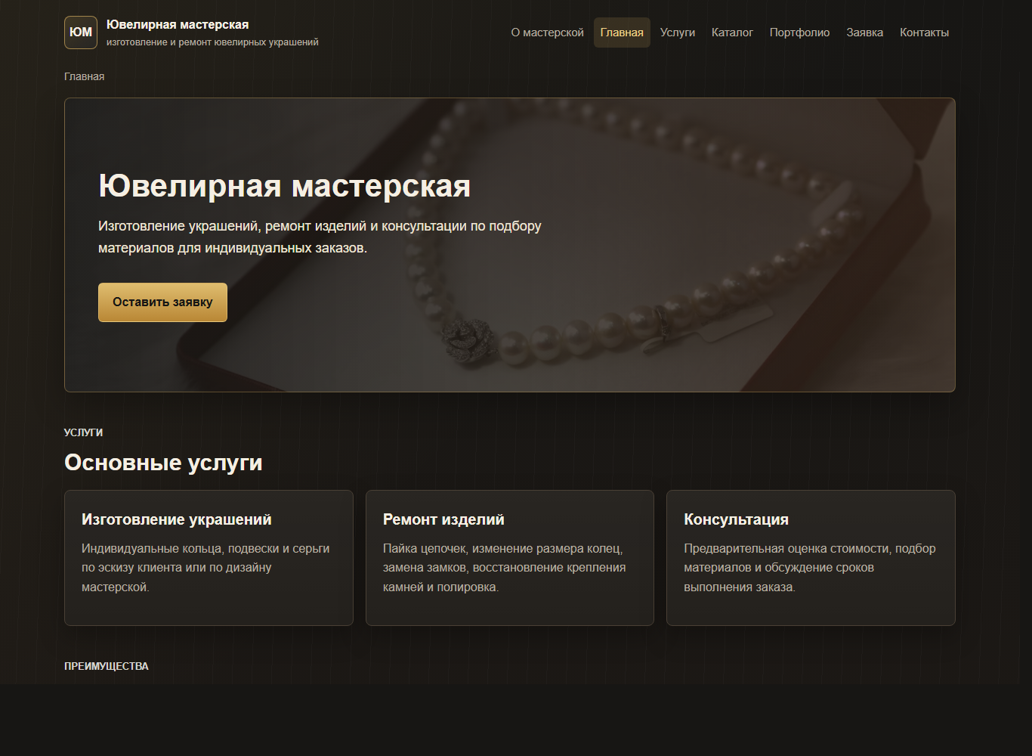
Рисунок 1 - Главная страница
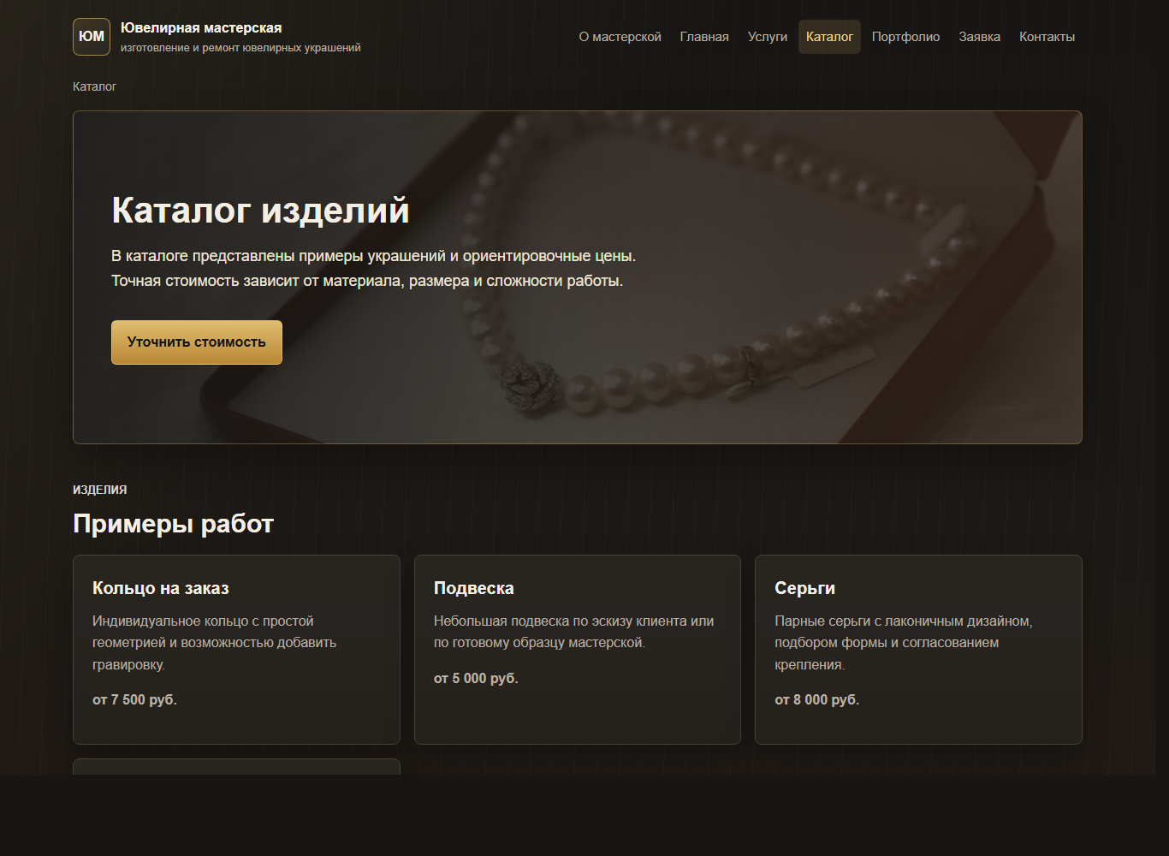
Рисунок 2 - Страница каталога
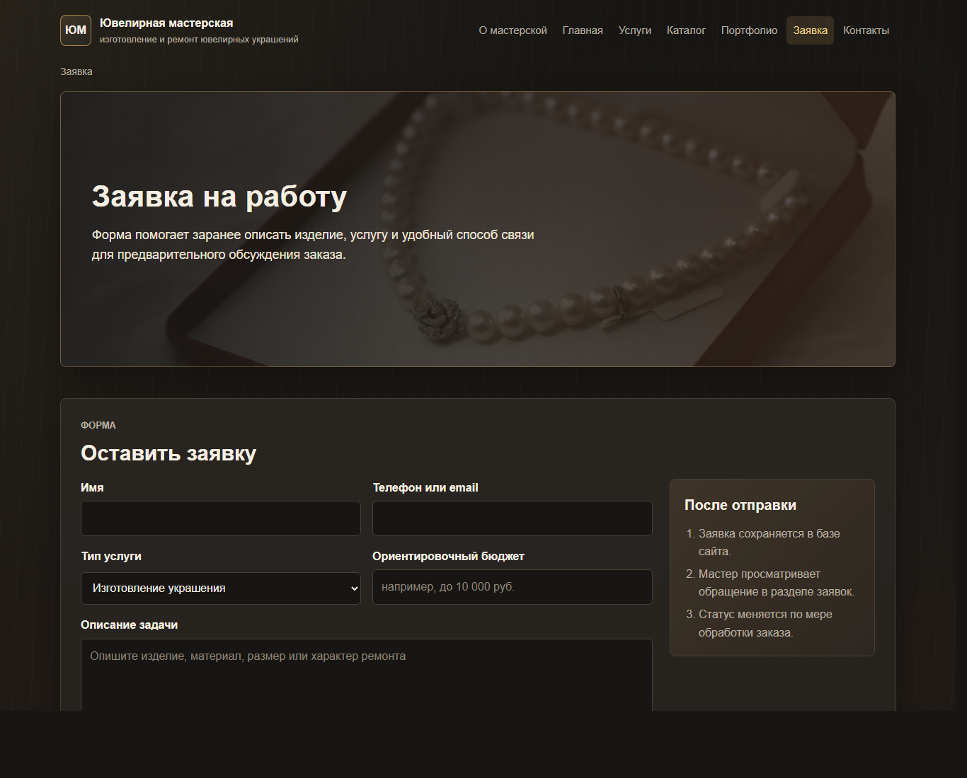
Рисунок 3 - Страница заявки
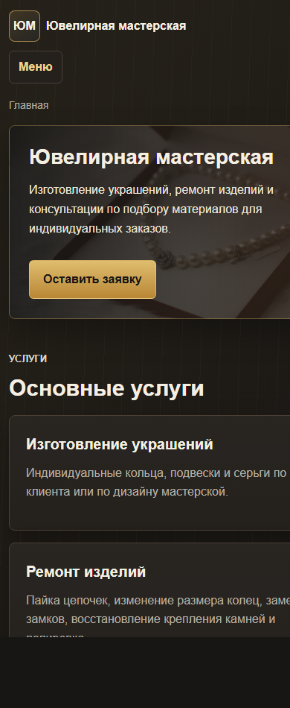
Рисунок 4 - Мобильная версия главной страницы
По результатам проверки проблема переноса пункта «Контакты» в шапке была устранена за счет сокращения верхней навигации и переноса дополнительных разделов в подвал сайта. Для мобильной версии добавлена кнопка «Меню», а главный визуальный блок был скорректирован так, чтобы текст не выходил за пределы экрана. На следующем этапе оформление сайта было переведено в темную цветовую тему с золотыми и серебристыми акцентами, а также с легкой древесной фактурой фона.

2.5 Обработка заявок и статусы
После добавления формы заявки проект был расширен backend-частью на Flask. Маршрут /request принимает данные из формы, проверяет обязательные поля и сохраняет обращение клиента в таблицу requests базы данных SQLite. Для дальнейшего развития структуры данных также добавлены таблицы request_statuses, service_types, catalog_items и portfolio_items.
Для просмотра обращений добавлена административная страница /admin/requests. Доступ к ней закрыт простой формой входа администратора по паролю. После входа на странице отображаются дата создания заявки, контактные данные клиента, выбранная услуга, бюджет, комментарий и текущий статус. Дополнительно реализован фильтр, позволяющий показывать все заявки или только обращения с выбранным статусом.
На финальном этапе в административную часть добавлены страницы управления каталогом и портфолио. Раздел /admin/catalog позволяет создать изделие, указать название, описание, цену и фотографию, а затем отредактировать или удалить карточку. Раздел /admin/portfolio используется для хранения примеров проданных изделий и выполненных работ. Загруженные изображения сохраняются в папке static/uploads, а данные карточек хранятся в SQLite.
Для каждой заявки предусмотрены три статуса: «Новая», «В работе» и «Завершена». На административной странице отображаются счетчики по статусам, фильтр заявок и таблица обращений, что делает начальную обработку заявок более удобной. Справочники request_statuses и service_types создаются и наполняются автоматически при запуске приложения, поэтому структура базы данных стала более подготовленной к дальнейшему расширению.
После добавления клиентского входа заявка может связываться с учетной записью пользователя. Если клиент авторизован, отправленное обращение появляется в личном кабинете, где отображаются номер, дата, тип услуги, статус и количество сообщений.
Для уточнения деталей реализована карточка заявки. В ней клиент и администратор могут оставлять сообщения. Сообщения сохраняются в SQLite и отображаются в хронологическом порядке.
Для передачи сведений по заявке во внешний файл добавлено формирование DOCX-документа. Документ можно скачать как из личного кабинета клиента, так и из административной карточки заявки.
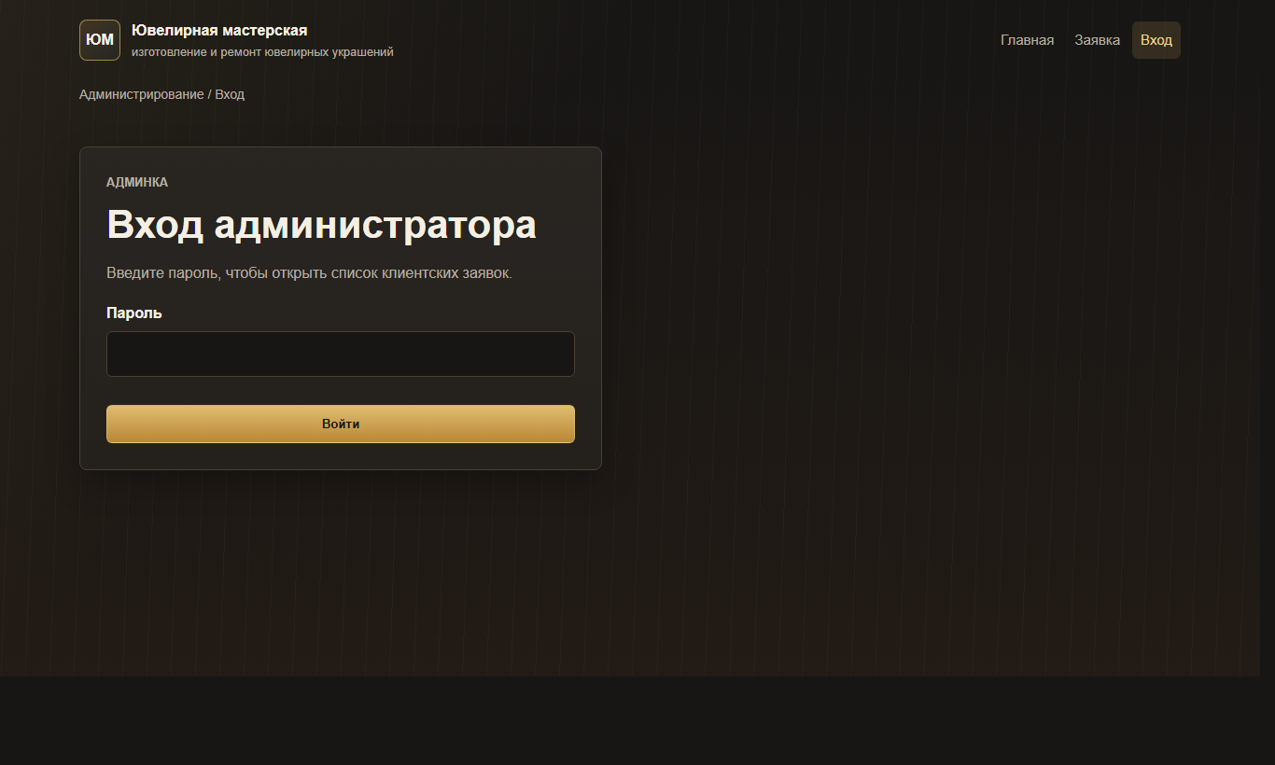
Рисунок 5 - Страница входа администратора
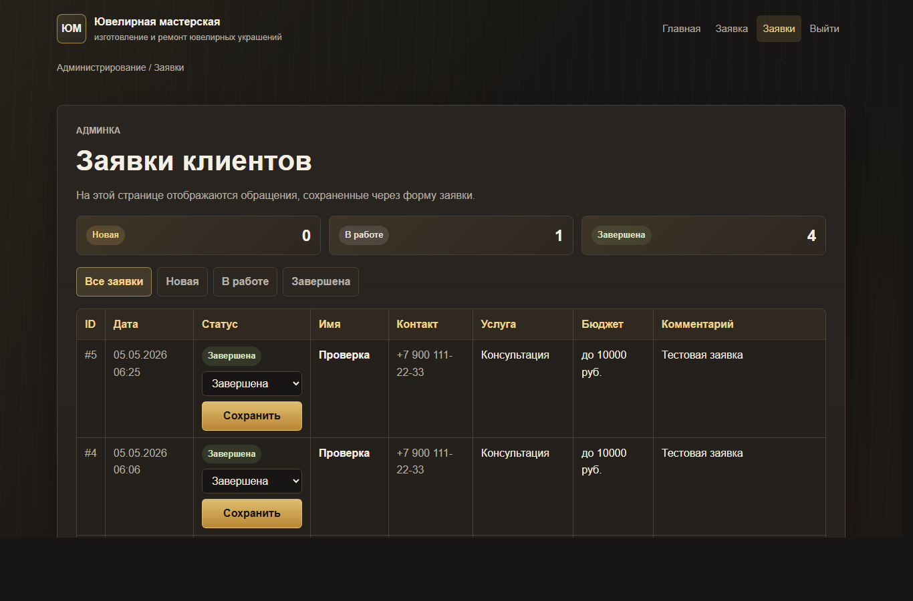
Рисунок 6 - Административная страница после входа

2.6 Выводы по разделу
На этапе проектирования и разработки сформирована расширенная публичная часть сайта ювелирной мастерской. Реализованы 12 HTML-страниц, настроена навигация между ними, обновлена главная страница и добавлена адаптация под мобильный экран. Серверная часть на Flask обеспечивает сохранение заявок в SQLite, работу административной части, управление каталогом и портфолио, регистрацию клиента, личный кабинет, переписку по заявке и формирование DOCX-документа.

3 Тестирование и эксплуатация разработанного сайта
После завершения основной разработки была выполнена итоговая проверка сайта ювелирной мастерской. Проверка проводилась не только по внешнему виду страниц, но и по пользовательским сценариям, которые важны для выбранного бизнес-процесса. Основное внимание уделялось работе формы заявки, сохранению обращений в базе данных, доступу администратора к заявкам, а также управлению каталогом изделий и портфолио выполненных работ.
Разработанный сетевой ресурс ориентирован на небольшую мастерскую, поэтому его эксплуатация должна быть понятной без сложной подготовки. Пользователь должен иметь возможность ознакомиться с информацией о мастерской, посмотреть услуги, перейти в каталог, выбрать интересующее изделие и оставить заявку. Администратор, в свою очередь, должен иметь возможность войти в закрытую часть сайта, просмотреть заявки, изменить их статус и обновить публичные материалы сайта без ручного редактирования HTML-файлов.
Проверка выполнялась локально при запуске приложения через Flask. Такой способ соответствует текущему учебному этапу проекта и позволяет продемонстрировать работу backend-части, базы данных SQLite и административных страниц. Дополнительно проверялась статическая доступность публичных HTML-страниц, чтобы сайт можно было просматривать и без запуска сервера, если требуется быстро оценить внешний вид основных разделов.

3.1 Проверка публичной части сайта
Публичная часть сайта включает 12 страниц, доступных неавторизованному пользователю. В ходе проверки открывались главная страница, раздел «О мастерской», услуги, каталог, портфолио, цены, материалы, гарантия, уход за изделиями, FAQ, контакты и форма заявки. Для каждой страницы проверялось наличие заголовка, верхней навигации, хлебных крошек, содержательного текста и подвала с указанием автора работы.
Отдельно проверена логика отображения случайных фотографий на главной странице. Карточки без загруженного изображения в этот блок не попадают, а нажатие на фото переводит пользователя к соответствующему изделию в каталоге или к работе в портфолио.
Главная страница была доработана как витрина малого бизнеса. На ней размещены основные направления работы мастерской, переходы к каталогу и портфолио, краткое описание процесса заказа и кнопка перехода к форме заявки. Это делает главную страницу не просто стартовым экраном, а точкой входа в пользовательский сценарий: от знакомства с мастерской до отправки обращения.
Каталог изделий содержит карточки с названием, описанием и ценой. Фотографии в карточках не являются обязательными: если администратор еще не загрузил изображение, карточка остается на странице без фото. Такой вариант выбран сознательно, чтобы не использовать искусственные изображения и оставить возможность заполнить сайт реальными фотографиями изделий позже.
Портфолио используется для демонстрации проданных изделий и выполненных работ. Этот раздел отличается от каталога тем, что не предназначен для прямой продажи конкретной позиции, а показывает опыт мастерской и примеры задач, которые уже выполнялись. На практике такой раздел помогает клиенту оценить стиль работ и сформулировать похожий запрос.

3.2 Проверка формы заявки
Форма заявки является основной точкой связи клиента с мастерской. В форме указываются имя, телефон или электронная почта, тип услуги, ориентировочный бюджет и описание задачи. Минимальная проверка обязательных данных выполняется на сервере: если клиент не указал имя или контакт, заявка не сохраняется и пользователь возвращается на страницу формы с признаком ошибки.
При корректном заполнении формы данные передаются на маршрут /request методом POST. Backend на Flask получает поля формы, очищает лишние пробелы, формирует дату создания обращения и сохраняет заявку в таблицу requests базы данных SQLite. Каждая новая заявка получает статус «Новая», после чего администратор может изменить его в закрытой части сайта.
Отдельно проверялся сценарий перехода из каталога к форме заявки. Если пользователь нажимает кнопку «Оставить заявку» у конкретного изделия, в адрес формы передаются название изделия и цена. JavaScript на стороне клиента считывает эти параметры и автоматически подставляет их в описание задачи и бюджет. Благодаря этому заявка становится понятнее для администратора, а клиенту не нужно вручную повторять название выбранного изделия.
После регистрации клиента форма заявки была проверена в авторизованном режиме. При отправке обращения оно связывается с учетной записью клиента и появляется в личном кабинете.
В личном кабинете проверялись история обращений, переход в карточку заявки, отображение статуса, количество сообщений и скачивание документа заявки в формате DOCX.

3.3 Проверка административной части
Административная часть сайта закрыта простой формой входа по паролю. В учебной версии пароль по умолчанию равен admin, при этом в коде предусмотрена возможность задать другой пароль через переменную окружения ADMIN_PASSWORD. Такой подход не является полноценной системой безопасности для реального сайта, но достаточен для демонстрации разделения публичной и административной частей в рамках практики.
После входа администратор получает доступ к странице заявок. На ней отображается таблица обращений: номер заявки, дата, статус, имя клиента, контакт, тип услуги, бюджет и комментарий. Для каждой заявки доступна форма изменения статуса. Реализованы три статуса обработки: «Новая», «В работе» и «Завершена». Над таблицей размещены счетчики и фильтр, позволяющий быстро показать заявки определенного состояния.
В административное меню также добавлены страницы управления каталогом и портфолио. Они доступны только после входа администратора и не открываются напрямую для обычного пользователя. При попытке открыть эти страницы без авторизации приложение перенаправляет пользователя на страницу входа администратора.
В административной карточке заявки проверялась возможность открыть подробности обращения, отправить сообщение клиенту и скачать документ заявки. Сценарий переписки проверялся с двух сторон: сообщение администратора отображается у клиента, а сообщение клиента отображается у администратора.

3.4 Управление каталогом изделий
Страница /admin/catalog предназначена для поддержки актуального каталога изделий. Администратор может создать новую карточку, указав название, описание, цену и фотографию. Если фотография пока не выбрана, карточка всё равно сохраняется и отображается на публичной странице без изображения. Это удобно на раннем этапе наполнения сайта, когда текстовые описания уже готовы, а реальные фотографии изделий будут добавлены позднее.
Для существующих карточек реализовано редактирование названия, описания и цены. Также можно заменить фотографию, удалить только изображение или удалить всё изделие из каталога. При удалении фотографии из административной части приложение очищает путь к изображению в базе данных. Если изображение было загружено пользователем, файл удаляется из папки static/uploads.
Публичная страница каталога формируется на основе данных таблицы catalog_items. Это означает, что администратор может менять содержание каталога без прямого редактирования HTML-файла. Такой подход лучше соответствует задаче сайта малого бизнеса, потому что владелец или сотрудник мастерской сможет поддерживать каталог в актуальном состоянии через интерфейс.

3.5 Управление портфолио выполненных работ
Страница /admin/portfolio устроена похожим образом, но используется для другого типа содержимого. В портфолио добавляются проданные изделия и выполненные работы. Для каждой записи указываются название, описание и фотография. Цена в портфолио не используется, потому что данный раздел показывает опыт мастерской, а не текущие товары для продажи.
Администратор может добавлять новые работы, редактировать описание, заменять фотографию, удалять изображение или удалять всю карточку. Публичная страница портфолио берёт данные из таблицы portfolio_items и автоматически показывает актуальный набор работ. Если у карточки нет фотографии, она отображается как текстовая карточка без изображения.
Раздел портфолио полезен для доверия клиента к мастерской. Он демонстрирует, какие задачи мастерская уже выполняла: изготовление парных колец, восстановление подвески, изготовление браслета по эскизу и другие работы. В дальнейшем этот раздел можно использовать как основу для более подробных кейсов с фотографиями «до» и «после».

3.6 Хранение данных и файлов
В проекте используется база данных SQLite. Такой выбор удобен для учебного проекта и небольшого локального приложения, потому что база хранится в одном файле data/site.db и не требует установки отдельного сервера баз данных. При запуске приложения функция init_db() проверяет наличие необходимых таблиц и создает их при необходимости.
Загруженные изображения используются не только на страницах каталога и портфолио, но и в витринном блоке главной страницы. Так как в базе данных хранится путь к файлу, после перезапуска Flask фотография остается связанной с нужной карточкой.
В текущей версии используются таблицы requests, request_statuses, service_types, catalog_items, portfolio_items, users и request_messages. Таблица users хранит учетные записи клиентов и хэши паролей. Таблица request_messages хранит переписку по заявкам. Таблица requests дополнительно связывает обращение с пользователем, если заявка отправлена авторизованным клиентом.
Фотографии каталога и портфолио сохраняются в папку static/uploads. В базе данных хранится не сам файл, а путь к нему. Поэтому при перезапуске Flask загруженные изображения сохраняются, если не удалять файл data/site.db и сами изображения из static/uploads. В git загруженные пользователем фотографии не добавляются автоматически, чтобы случайно не публиковать рабочие или личные материалы.
Формирование DOCX не требует постоянного хранения отдельного файла на сервере. Документ собирается при нажатии кнопки скачивания на основе данных заявки и сообщений, после чего сразу передается пользователю.

3.7 Вывод по разделу
В ходе проверки была подтверждена работоспособность разработанного сайта ювелирной мастерской. Публичная часть содержит информационные разделы, каталог, портфолио и форму заявки, а динамическая часть обеспечивает сохранение обращений, работу личного кабинета и административную обработку.
Сайт работает как локальное Flask-приложение: форма заявки передает данные на сервер, обращения сохраняются в SQLite, изображения загружаются в папку static/uploads, клиент может отслеживать свои обращения, а администратор может менять статусы, вести переписку и скачивать документ заявки.

4 Заключение
В ходе практики был разработан сетевой ресурс для ювелирной мастерской малого бизнеса. Сайт включает публичную часть, форму заявки, базу данных, административный вход, управление каталогом и портфолио, регистрацию клиента, личный кабинет, переписку по заявке и формирование документа обращения в формате DOCX.
Главным результатом работы является сайт, который может использоваться как основа для представления услуг мастерской в сети. Клиент может ознакомиться с направлениями работы, посмотреть каталог и портфолио, зарегистрироваться, отправить заявку, отслеживать ее статус и вести переписку по обращению. Администратор может просматривать заявки, изменять их статус, отвечать клиенту, редактировать каталог и портфолио, а также скачивать документ заявки.
Дальнейшее развитие проекта целесообразно связать с публикацией сайта на бесплатном хостинге, указанием публичной ссылки в отчете, настройкой резервного копирования базы SQLite и загруженных изображений, а также постепенным усилением защиты пользовательских данных.

Список использованных источников
1. Lutz M. Learning Python. 5th ed. Sebastopol: O'Reilly Media, 2013. 1643 p.
2. Grinberg M. Flask Web Development: Developing Web Applications with Python. 2nd ed. Sebastopol: O'Reilly Media, 2018. 312 p.
3. Robbins J. N. Learning Web Design: A Beginner's Guide to HTML, CSS, JavaScript, and Web Graphics. 5th ed. Sebastopol: O'Reilly Media, 2018. 808 p.
4. Duckett J. HTML and CSS: Design and Build Websites. Indianapolis: John Wiley & Sons, 2011. 513 p.
5. Duckett J. JavaScript and jQuery: Interactive Front-End Web Development. Indianapolis: John Wiley & Sons, 2014. 640 p.
6. Forta B. SQL in 10 Minutes a Day, Sams Teach Yourself. 5th ed. Indianapolis: Sams Publishing, 2019. 306 p.
7. Chacon S., Straub B. Pro Git. 2nd ed. Berkeley: Apress, 2014. 456 p.
8. METANIT.COM. Руководство по языку программирования Python [Электронный ресурс]. URL: https://metanit.com/python/tutorial/ (дата обращения: 08.05.2026).
9. METANIT.COM. Установка пакетов, pip и виртуальная среда [Электронный ресурс]. URL: https://metanit.com/python/tutorial/6.8.php (дата обращения: 08.05.2026).
10. METANIT.COM. Руководство по JavaScript [Электронный ресурс]. URL: https://metanit.com/web/javascript/ (дата обращения: 08.05.2026).
11. METANIT.COM. JavaScript: формы и их элементы [Электронный ресурс]. URL: https://metanit.com/web/javascript/10.1.php (дата обращения: 08.05.2026).
12. W3Schools. HTML Tutorial [Электронный ресурс]. URL: https://www.w3schools.com/html/ (дата обращения: 08.05.2026).
13. W3Schools. HTML Forms [Электронный ресурс]. URL: https://www.w3schools.com/html/html_forms.asp (дата обращения: 08.05.2026).
14. W3Schools. CSS Tutorial [Электронный ресурс]. URL: https://www.w3schools.com/css/ (дата обращения: 08.05.2026).
15. Real Python. Python Virtual Environments: A Primer [Электронный ресурс]. URL: https://realpython.com/python-virtual-environments-a-primer/ (дата обращения: 08.05.2026).
16. Real Python. Flask Tutorials [Электронный ресурс]. URL: https://realpython.com/tutorials/flask/ (дата обращения: 08.05.2026).
17. DigitalOcean Community. Build a Flask Python Web App from Scratch [Электронный ресурс]. URL: https://www.digitalocean.com/community/tutorials/python-flask-tutorial (дата обращения: 08.05.2026).
18. Хабр. Мега-Учебник Flask, Часть 1: «Привет, Мир!» [Электронный ресурс]. URL: https://habr.com/ru/articles/193242/ (дата обращения: 08.05.2026).
19. Хабр. Мега-Учебник Flask, Часть 3: Формы [Электронный ресурс]. URL: https://habr.com/ru/articles/194062/ (дата обращения: 08.05.2026).
20. Хабр. Мега-Учебник Flask Глава 4: База данных [Электронный ресурс]. URL: https://habr.com/ru/articles/807371/ (дата обращения: 08.05.2026).
21. Хабр. Мега-Учебник Flask, Часть 5: Пользовательские логины [Электронный ресурс]. URL: https://habr.com/ru/articles/346346/ (дата обращения: 08.05.2026).
22. Хабр. Flask. Наполняем «флягу» функционалом [Электронный ресурс]. URL: https://habr.com/ru/articles/251415/ (дата обращения: 08.05.2026).
23. Хабр. Адаптивный и мобильный дизайн с CSS3 Media Queries [Электронный ресурс]. URL: https://habr.com/ru/articles/119127/ (дата обращения: 08.05.2026).
24. Хабр. Самые простые техники адаптивной верстки [Электронный ресурс]. URL: https://habr.com/ru/articles/144003/ (дата обращения: 08.05.2026).
25. Хабр. Git для новичков, часть 1 [Электронный ресурс]. URL: https://habr.com/ru/articles/541258/ (дата обращения: 08.05.2026).
26. Marcotte E. Responsive Web Design [Электронный ресурс] // A List Apart. 2010. URL: https://alistapart.com/article/responsive-web-design/ (дата обращения: 08.05.2026).
27. PythonAnywhere Blog. A beginner's guide to building a simple database-backed Flask website on PythonAnywhere [Электронный ресурс]. URL: https://blog.pythonanywhere.com/121 (дата обращения: 08.05.2026).
28. PythonAnywhere Blog. A beginner's guide to building a simple database-backed Flask website on PythonAnywhere: part 2 [Электронный ресурс]. URL: https://blog.pythonanywhere.com/158 (дата обращения: 08.05.2026).

